2020年2月29日

中原 航大

2020/2/29追記

* 実行方法（PC）
  1. 「SpeedAccrualReactionApplication」内にコマンドプロンプトで入る
  2. 「php -S 0.0.0.0:8080」を実行
  3. Chromeを立ち上げ、「localhost:8080」をURL上に入力
* 実行方法（スマホ）
  1. PCのコマンドプロンプトで「ipconfig」を実行
  2. IPv4アドレスを確認（例：192.168.0.8）
  3. スマホでChromeを立ち上げ、URL上に「（IPv4アドレス）:8080」を入力（例：192.168.0.8:8080）

------------------

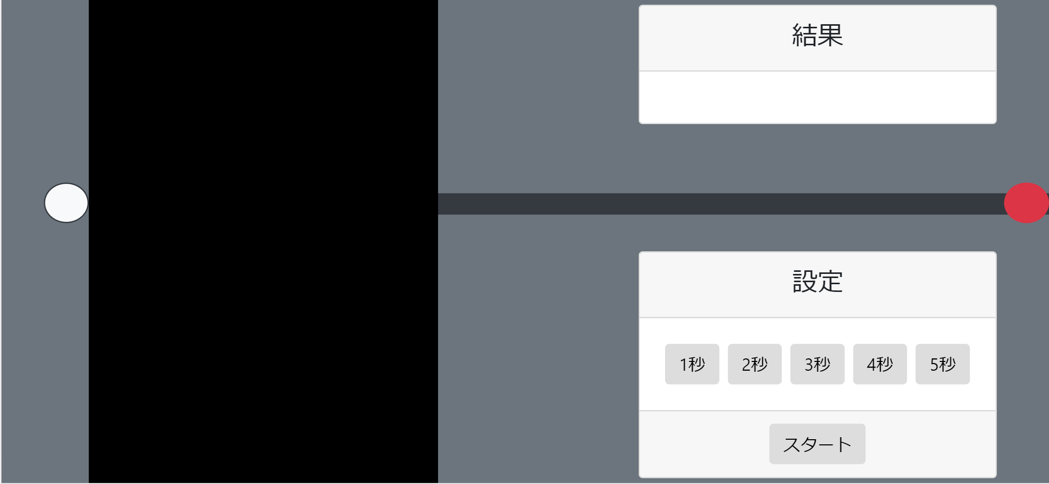

図 1. スマホ横画面でのレイアウト

* 機能説明
  1. 速度調整用のボタン
  2. スタート（ストップ）ボタン
  3. 結果表示用の画面
  4. ランプ
  5. ランプを隠す壁
  6. ゴール地点

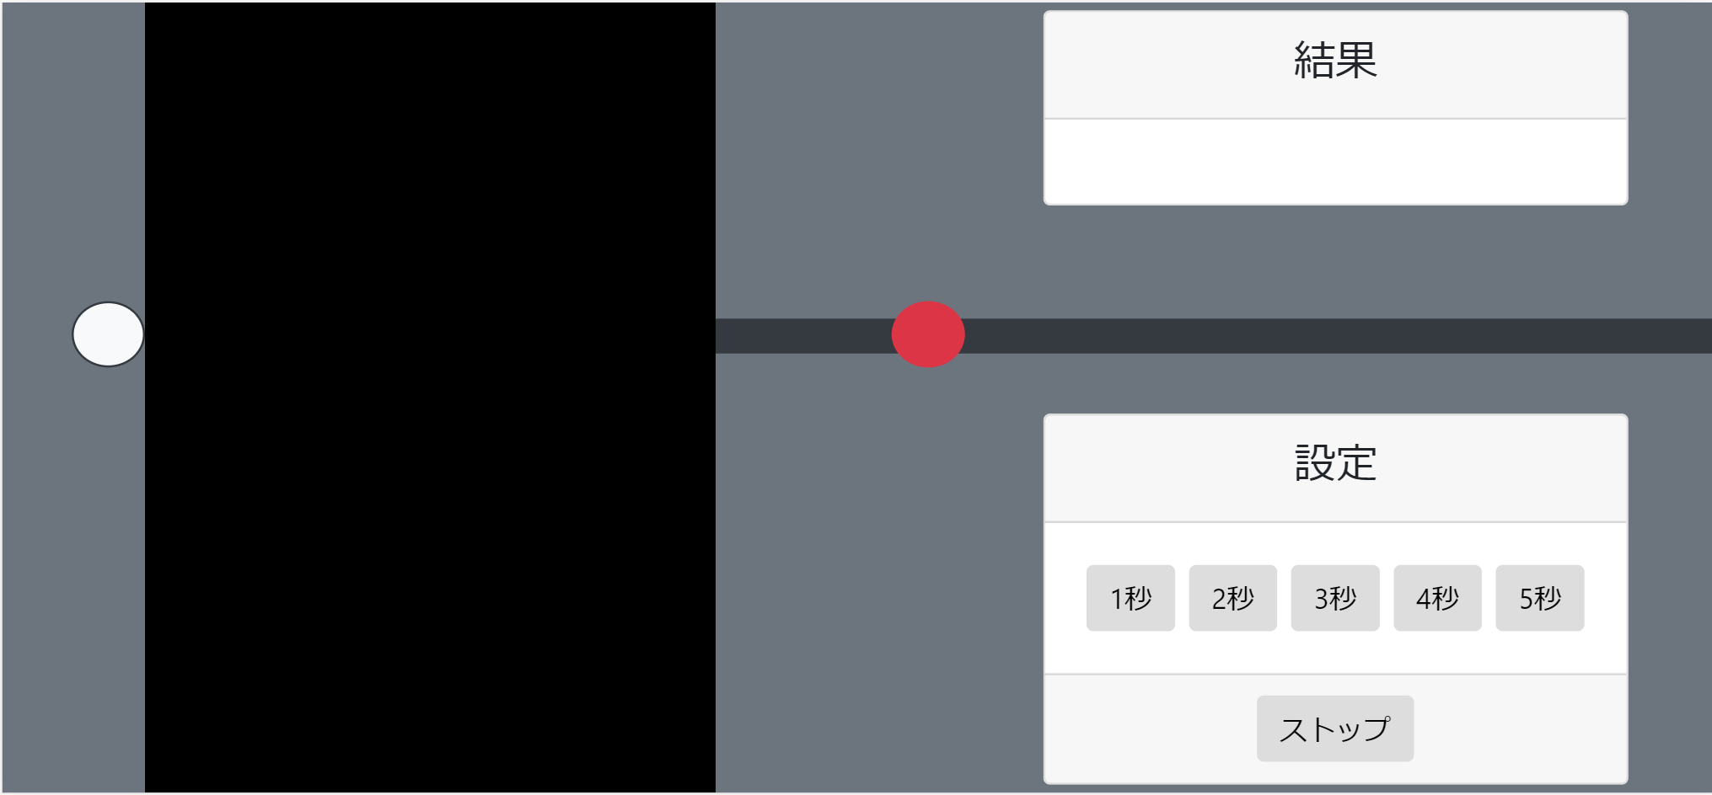

図 2. プレイ中

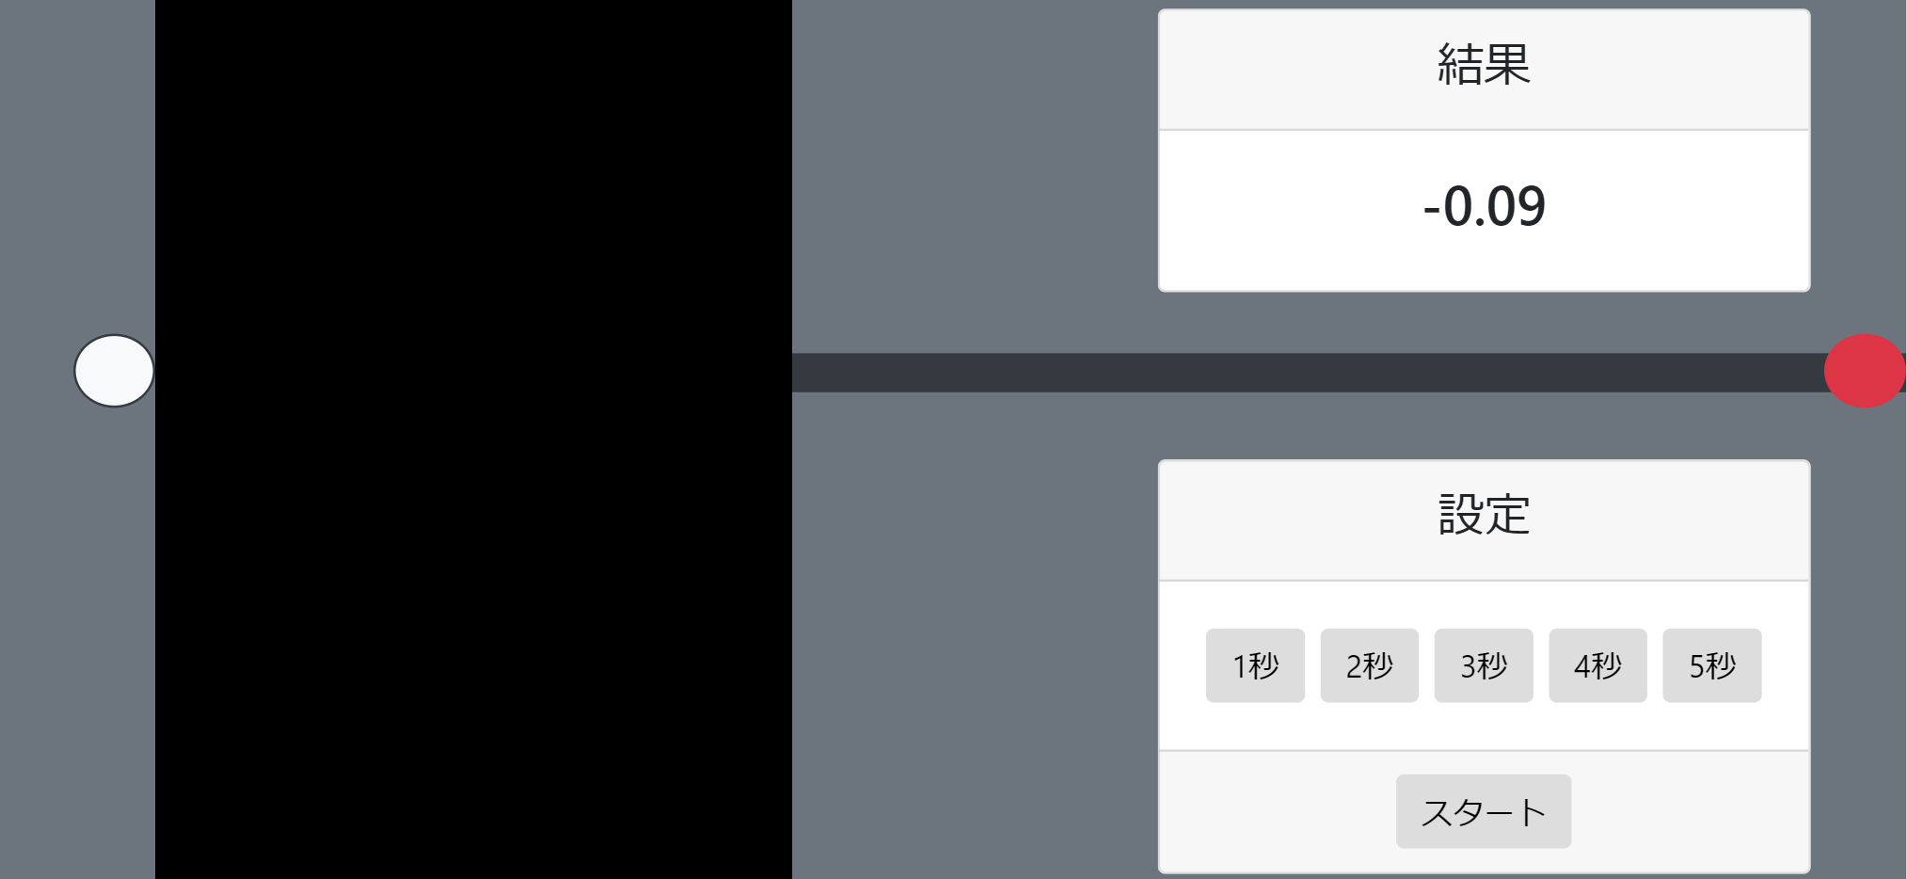

図 3. 終了後

* 全体の流れ
  1. 任意の速度を選択する（初期値は5秒）
  2. スタートボタンを押す
  3. ランプが左方向へ移動する
  4. 壁内にランプが入ると、ランプは見えなくなる
  5. ゴール地点にたどり着いたと思うタイミングでストップ（スタート）ボタンを押す
  6. 結果（+:遅 -:早）が表示され、ランプが初期位置に設定される。（速度は変化しない）
* 変更点
  1. ストップボタンは不要だったが、赤いボタンを配置する場所がないため、とりあえずストップボタンを設置した。